**计算机程序设计基础（C++)**

**实验报告**

专业班级： 软工2303班

学 号： 8209230312

姓 名： 廖映桦

**实验报告成绩：**

|  |  |  |  |  |  |  |
| --- | --- | --- | --- | --- | --- | --- |
| **实验** | **实验一** | **实验二** | **实验三** | **实验四** | **实验五** | **总评** |
| **成绩** |  |  |  |  |  |  |

**批阅教师：**

**实验一、实验环境与简单程序设计**

**一、实验目的**

1、掌握集成开发环境，掌握C++程序的基本要素以及完整的C++程序开发过程。

2、掌握基本数据类型、运算符和表达式的使用。理解隐式转换和强制转换，理解数据超过该数据类型

表示范围时的溢出。掌握不同数据之间的混合算术运算中数据类型的转换。

3、变量的定义与常量的使用。

4、输入、输出的实现。

5、编译信息的理解与错误的修改。

6、简单程序的设计。

**二、实验内容**

熟悉C++编程环境，可以使用VS；对已经能熟练掌握C++开发环境的同学，可

以跳过本部分内容）

**1.编辑输入下列程序，找出下面代码的错误并改正：**

#include<iostream>

using namespace std;

int main()

{

Int i = k + 1;

cout << i++ << endl;

int i = 1;

cout << i++ << endl;

cout << "Welcome to C++"<<endl;

return 0;

}

**2.求圆锥的体积：要求键盘输入圆锥底的半径、锥高，使用标识符常量定义圆周率。**

(1)创建一个控制台项目

(2)在文件中输入程序内容，存盘

(3)编译、连接、运行；观察结果

**3**.**通过下面程序验证你所使用系统上运行的C++编译器中每个基本数据类型的长度。**

#include<iostream>

using namespace std;

int main()

{

cout << "char length:" << sizeof(char) << endl;

cout << "int length:" << sizeof(int) << endl;

}

**4.观察下面程序的执行结果。**

#include <iostream>

#include <iomanip>

using namespace std;

int main()

unsigned int testUnint=65534;//oxfffe

cout << "output in unsigned int 1 type:"" << testUnint<< end;//<<oct;

cout << "output in char type:!" << static_ cast<char>(testUnint)<< endl;

cout << "output in short type:" << static_ cast<short>(testUnint)<< endl;//为什么结果为-2?:

cout << "output in int type:" << static_ cast<int>. (testUnint)<< endl;

cout << "output in double type:"<< static cast<double>(testUnint)<< endl;

cout << "output in double type:" <<setprecision(4)<< static_ cast<double>(testUnint)<< endl;

cout << "output in Hex unsigned int type:" <<hex<< testUnint<< endl; //16进制输出

system("pause");

return 0;

**自己编程测试一下将testUnint按8进制输出<<oct;je_将一个实数转换成int,观察结果。**

**5.编程，输入华氏温度，将其转换为摄氏温度后输出（保留两位小数）。**

**三、算法分析，程序结果**

1. #include<iostream>

using namespace std;

int main()

{

int k = 0;

int i = k + 1;

cout << i++ << endl;

int i = 1;

cout << i++ << endl;

cout << "Welcome to C++"<<endl;

return 0;

分析：k变量没有声明赋值；int中的i必须小写。

2. #include<iostream>

using namespace std;

int main()

{

const double pi = 3.14;

double r, h;

cout << "请输入底面半径" << endl;

cin >> r;

cout << "请输入锥高" << endl;

cin >> h;

double S = pi * r * r;

double V = (S * h)/3;

cout << "圆锥体积为：" <<V << endl;

return 0;

结果：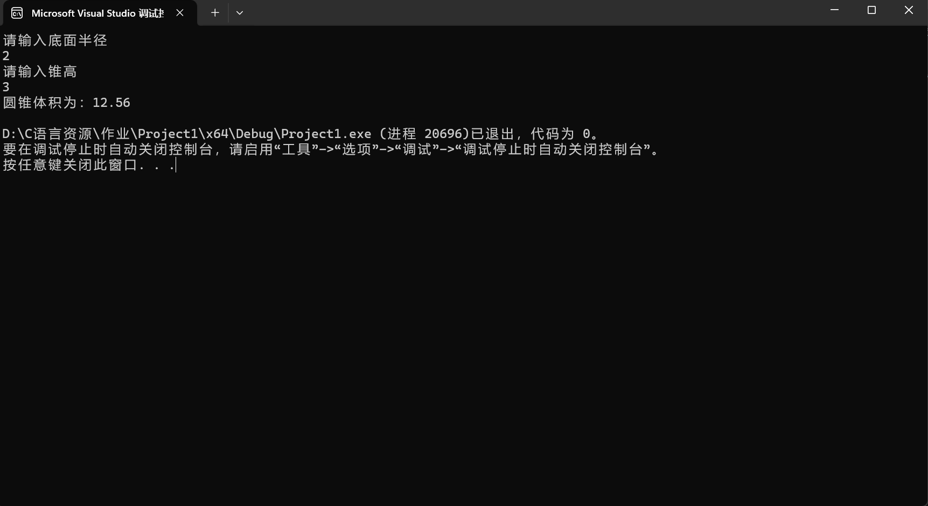

}

3. #include<iostream>

using namespace std;

int main()

{

cout << "char length:" << sizeof(char) << endl;

cout << "int length:" << sizeof(int) << endl;

cout << "float length:" << sizeof(int) << endl;

cout << "double length:" << sizeof(double) << endl;

cout << "short length:" << sizeof(short) << endl;

cout << "long length:" << sizeof(long) << endl;

cout << "long long length:" << sizeof(long long) << endl;

return 0;

}

结果：

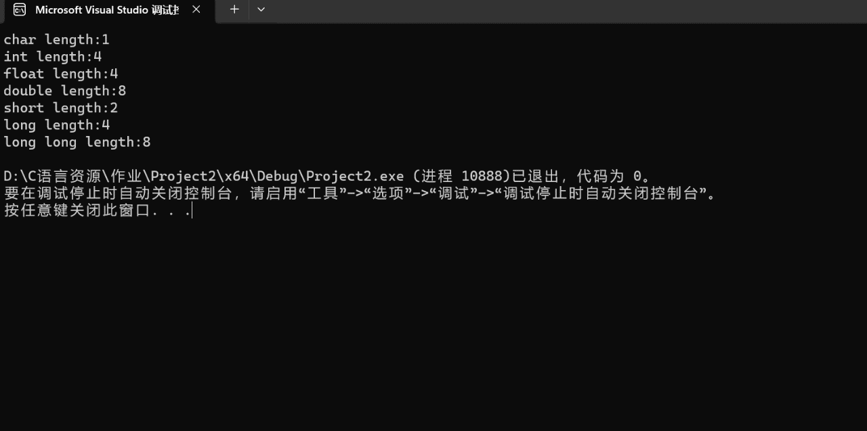

4. #include <iostream>

#include <iomanip>

using namespace std;

int main()

{

unsigned int testUnint = 65534;//oxfffe

cout << "output in unsigned int 1 type:" << testUnint<< endl;//<<oct

cout << "output in char type:!" << static_cast<char>(testUnint) << endl;

cout << "output in short type:" << static_cast<short>(testUnint) << endl;//为什么结果为-2?:

cout << "output in int type:" << static_cast<int>(testUnint) << endl;

cout << "output in double type:" << static_cast<double>(testUnint) << endl;

cout << "output in double type:" << setprecision(4) << static_cast<double>(testUnint) << endl;

cout << "output in Hex unsigned int type:" << hex << testUnint << endl; //16进制输出

cout << "转化为int：" << (int)testUnint << endl;

system("pause");

return 0;

}

结果：

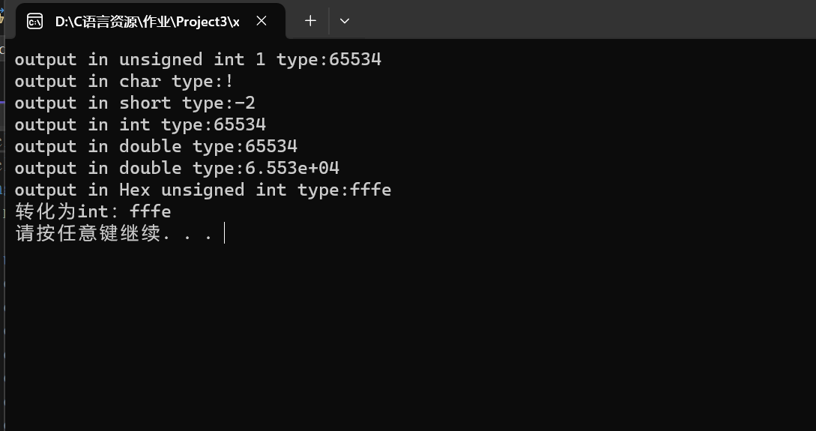

分析：之所以为-2，是因为该数据超过了short类型的范围

5. #include<iostream>

#include<iomanip>

using namespace std;

int main()

{

float F;

cout << "请输入华氏度：" << endl;

cin >> F;

float C = (F - 32) * 5 / 9;

cout << "摄氏度为：" <<setprecision(2)<<C << endl;

return 0;

}

结果：

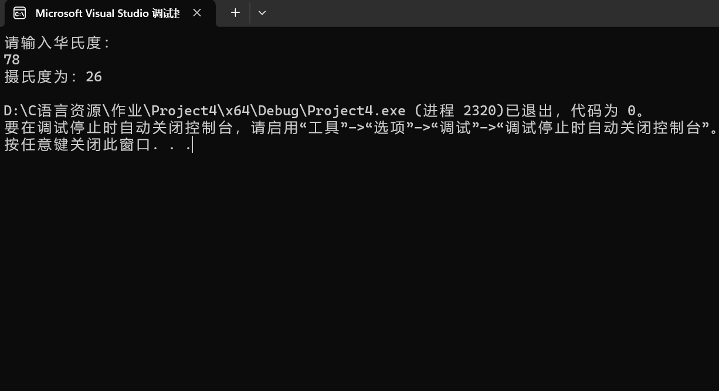

**四、遇到的问题与解决方法**

数据溢出和出现乱码的问题。通过修改数据类型来解决。

**五、体会**

通过此次实验，我熟悉掌握了有关数据类型的应用，能够独立解决相关的问题和修改错误，在代码方面有所进步。希望往后能愈加进步。

**实验二、数据结构**

**一、实验目的**

1、学习与掌握逻辑运算与逻辑表达式。

2、熟练掌握if、switch、while、do-while，for语句的语法结构与执行过程。

3、掌握选择、循环程序的设计方法

**二、实验内容**

1、输入一个字符，如果为小写，转换为大写输出，否则，输出其后继字符的ASCII码值。

2、输入x计算表达式的值：

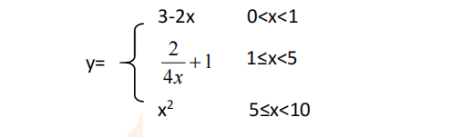

分别输入 0.2, 1, 5 , 0,观察输出结果。

1. 输入三角形的三条边，求周长，并判断该三角形是否为等腰三角形（提示：要三边是否可以构成三角形）。

4、 完成计算器程序，实现（+ - * / %）运算。考虑除数为 0 与运算符非法的情况。

5、输入一行字符，分别统计出其中英文字母、空格、数字字符和其它字符的个数。

提示：从键盘上读入一个字符给变量 c，判断 c 是属于哪种字符并计数，循环读入下个字符，直到回车换行字符'\n'为止。

cin，scanf（）都不能读入空格以及‘\n’字符，查找资料解决输入这两个字符的方法。

（这个题训练大家自主学习能力以及如何获取新知识、探索解决未知问题的能力。）

6、编写一个程序：从键盘上输入两个正整数，求 a 和 b 的最大公约数与最小公倍数。

7、使用循环结构输出下列图形：

*

**

***

****

*****

8、从键盘输入 a，用迭代法求 a 的平方根 x= *a* 。求平方根的迭代公式为：

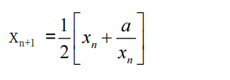

要求精确到|xn+1 - xn|<10 -5。

提示：迭代法是把 xn代入迭代公式右边，计算出 xn+1来，然后把 xn+1 作为新的 xn ，计算出新的 xn+1，如此重复，直到|xn+1 - xn|<10 -5 时，xn+1 为所求的平方根。可以把 a 作为 xn 的初始值。

思考：（1）如果输入 a 为负，在运行时会出现什么情况? 修改程序使之能处理任何的 a 值。

(2）能否|xn+1 -xn|<10 -10或更小? 为什么? 请试一下。

9、苹果每个 0.8 元，第一天买 2 个，第二天开始，每天买前天的 2 倍，直到购买的苹果数不超过100的最大值，求每天平均花多少钱。

**三、算法分析，程序结果**

**1.** #include<iostream>

using namespace std;

int main()

{

char a;

cout << "请输入字符" << endl;

cin >> a;

if (a>='a'&&a<='z')

{

char b = a - 32;

cout << b << endl;

}

else

{

int c = a + 1;

cout <<c<< endl;

}

return 0;

}

结果：

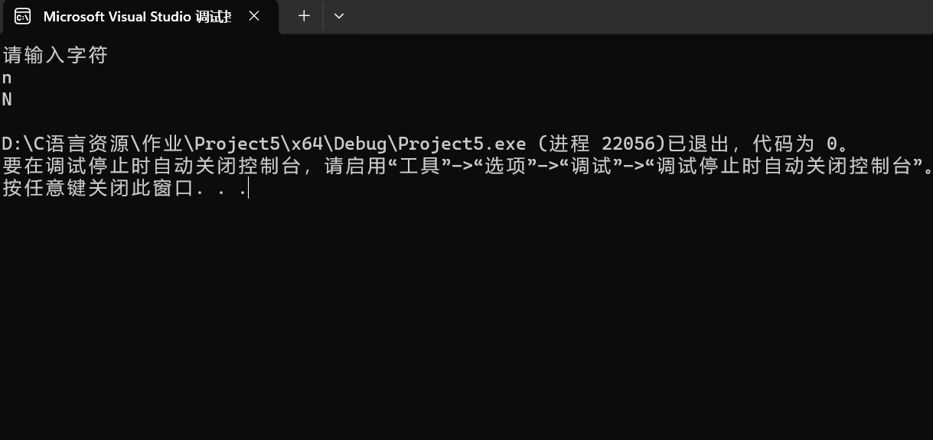

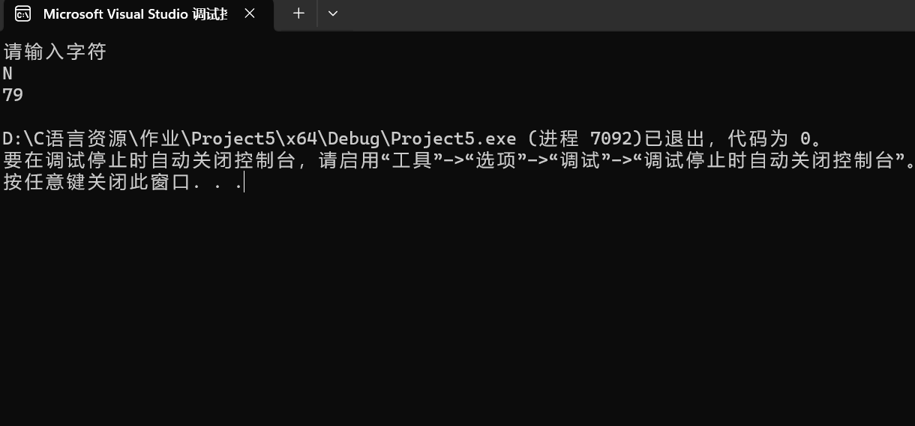

**2.** #include<iostream>

using namespace std;

int main()

{

double x, y;

cout << "输入x：" << endl;

cin >> x;

if (x > 0 && x < 1)

{

y = 3 - 2 * x;

cout << "y=" << y << endl;

}

else if (x >= 1 && x < 5)

{

y = 2 / (4 * x) + 1;

cout << "y=" << y << endl;

}

else if (x >= 5 && x < 10)

{

y = x * x;

cout << "y=" << y << endl;

}

return 0;

}

结果：

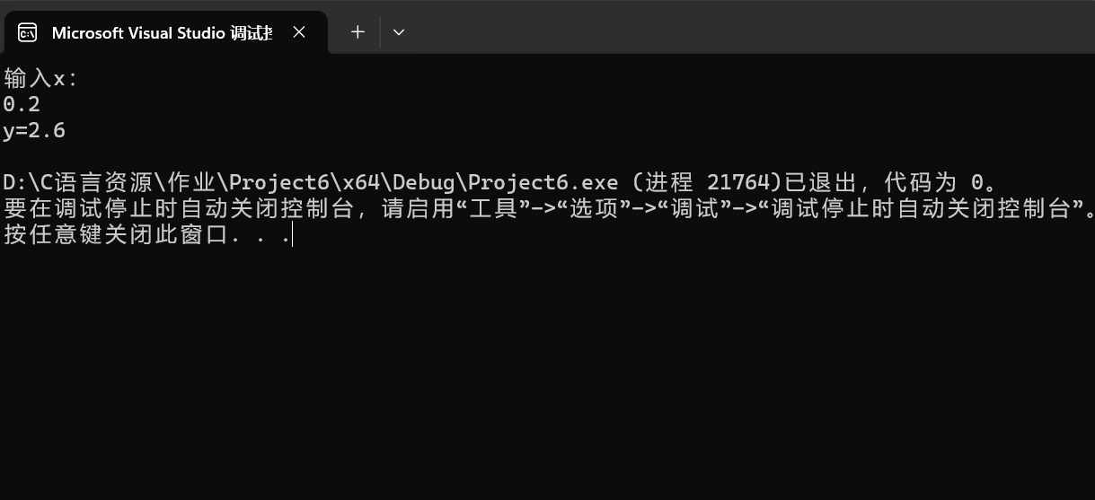

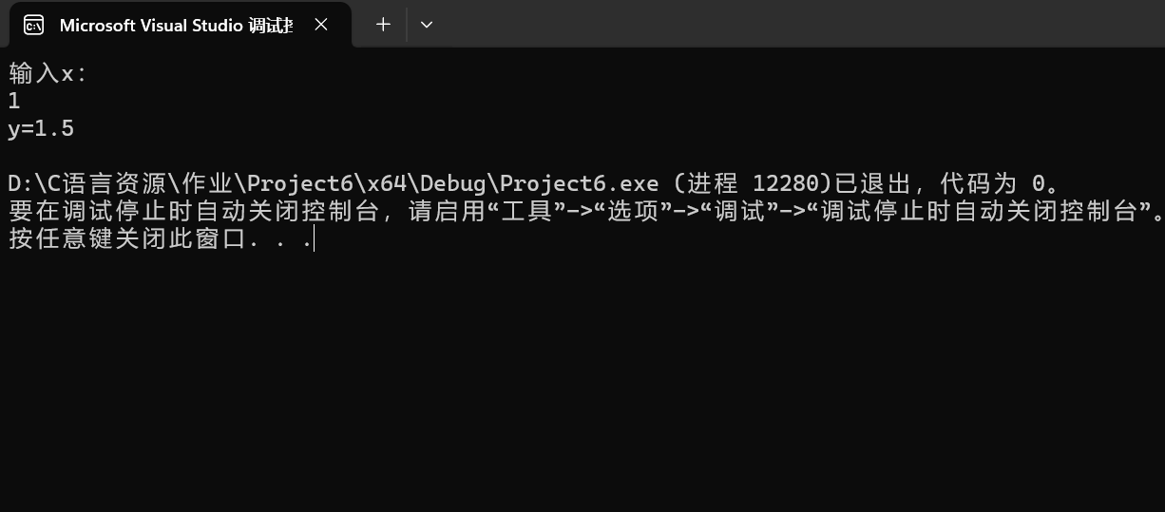

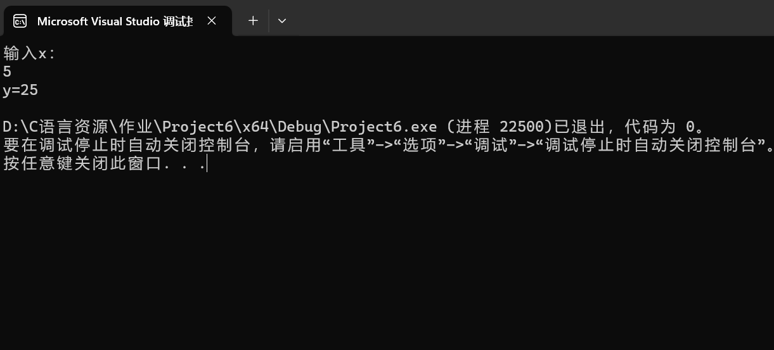

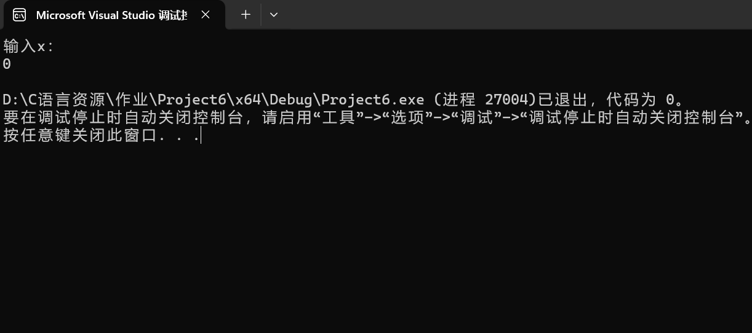

**3.** #include<iostream>

using namespace std;

int main()

{

int x, y, z;

cout << "请输入三边长" << endl;

cin >> x >> y >> z;

if (x + y > z && x + z > y && y + z > x)

{

cout << "周长为：" << x + y + z << endl;

if (x == y || x == z || y == z)

{

cout << "是等腰三角形" << endl;

}

else

cout << "不是等腰三角形" << endl;

}

else

cout << "不是三角形" << endl;

return 0;

}结果：

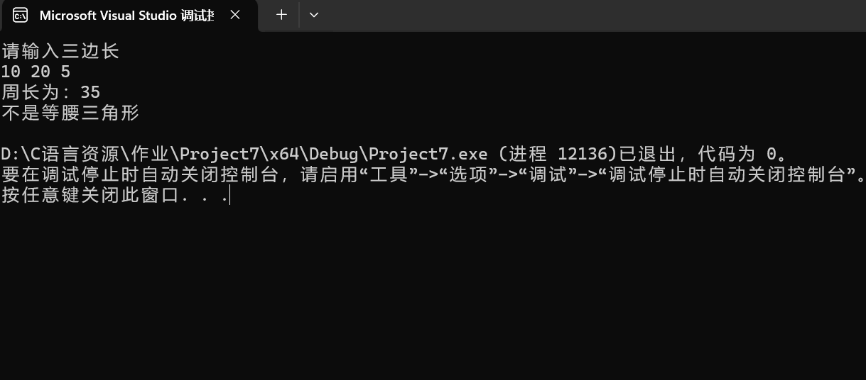

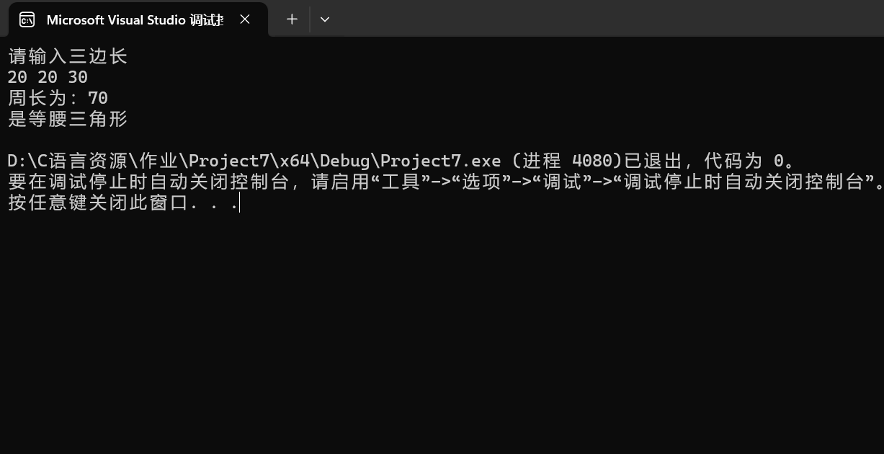

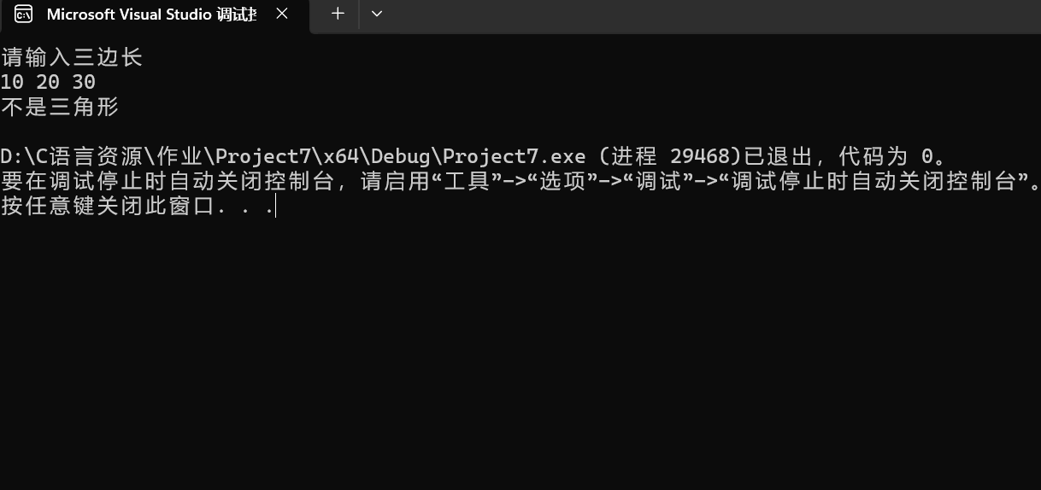

4. #include<iostream>

using namespace std;

int main()

{

double a, b;

char op;

double sum;

cout << "输入算式" << endl;

cin >> a >> op >> b;

switch (op)

{

case '+':

sum = a + b;

break;

case '-':

sum = a - b;

break;

case '*':

sum = a * b;

break;

case '/':

if (b != 0)

{

sum = a / b;

}

else { cout << "错误" << endl; }

break;

default:

cout << "运算符出错" << endl;

break;

}

cout << sum << endl;

return 0;

}

结果：

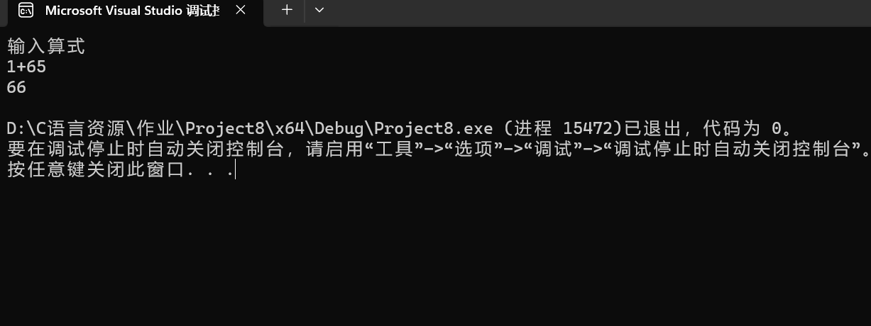

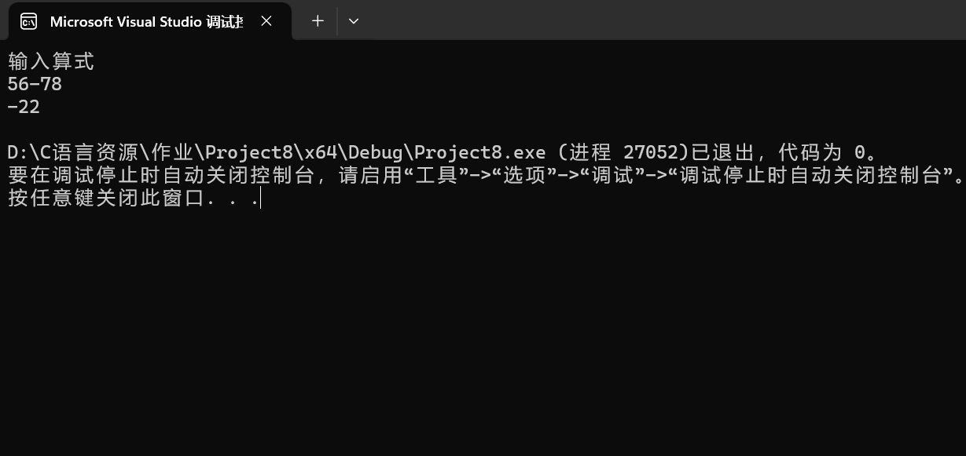

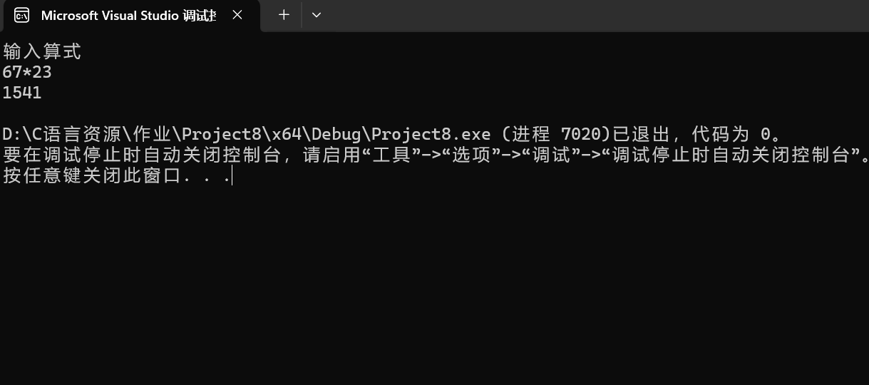

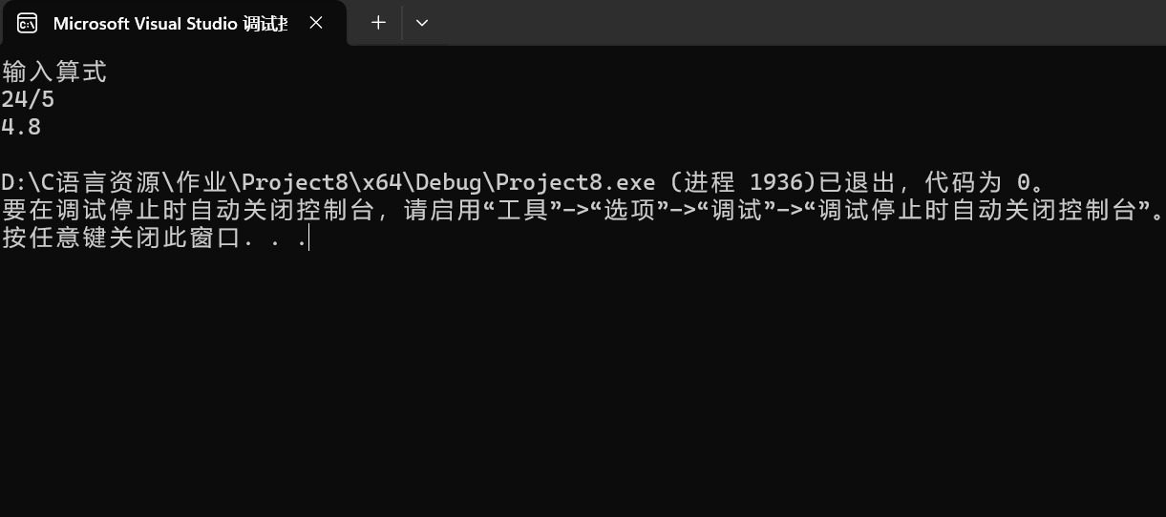

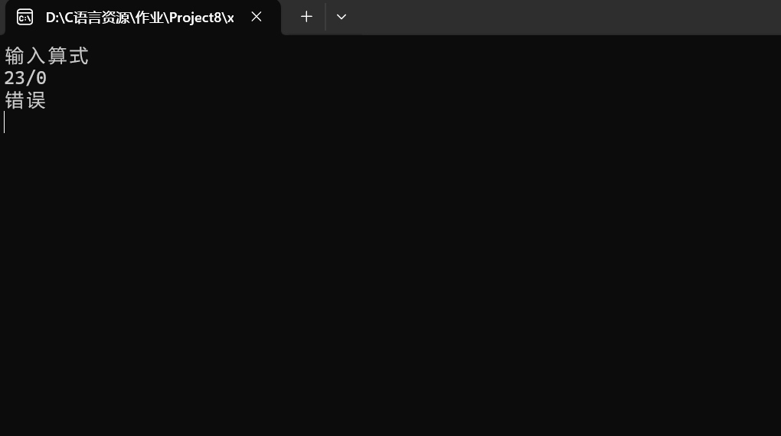

5. #include<iostream>

#include<string>

using namespace std;

int main()

{

int letters=0, space=0, digits=0, others=0;

char c;

cout << "请输入字符串" << endl;

cin >> c;

while ((c = getchar()) != '\n') {

if (c >= 'a' && c <= 'z' || c >= 'A' && c <= 'Z')

{

letters++;

}

else if (c == 32)

{

space++;

}

else if (c >= '0' && c <= '9')

{

digits++;

}

else

{

others++;

}

}

cout << "字母有：" <<letters<< endl;

cout << "空格有：" << space << endl;

cout << "数字有：" << digits << endl;

cout << "其他有：" << others << endl;

return 0;

}

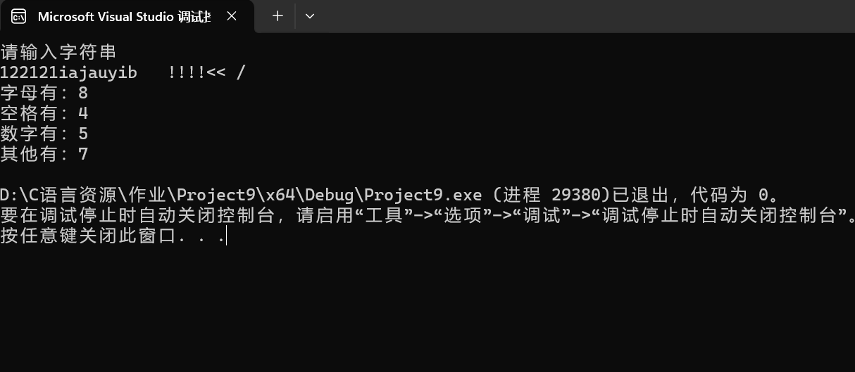

6. #include<iostream>

using namespace std;

int main()

{

int a, b,c;

cout << "请输入两个数：" << endl;

cin >> a >> b;

for (int i = a;; i--)

{

if (a % i == 0 && b % i == 0)

{

cout << "最大公约数为：" << i << endl;

c = i;

break;

}

}

int d = (a * b) / c;

cout << "最小公倍数为：" << d << endl;

return 0;

}

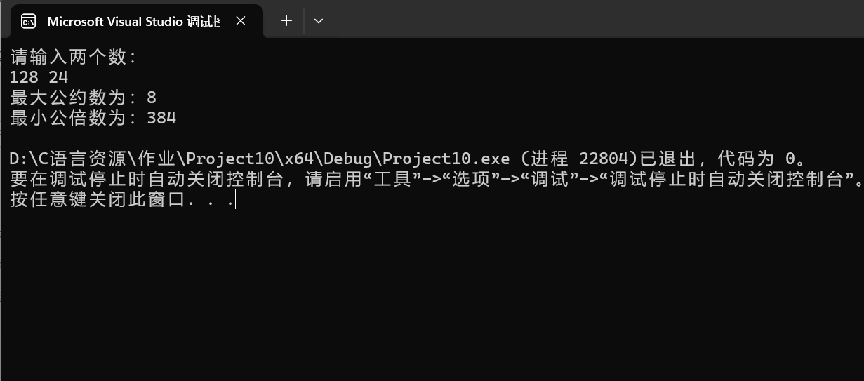

7. #include<iostream>

using namespace std;

int main()

{

for (int i = 0; i < 6; i++)

{

for (int j = 0; j < i; j++)

{

cout << "*";

}

cout << endl;

}

return 0;

}

结果：

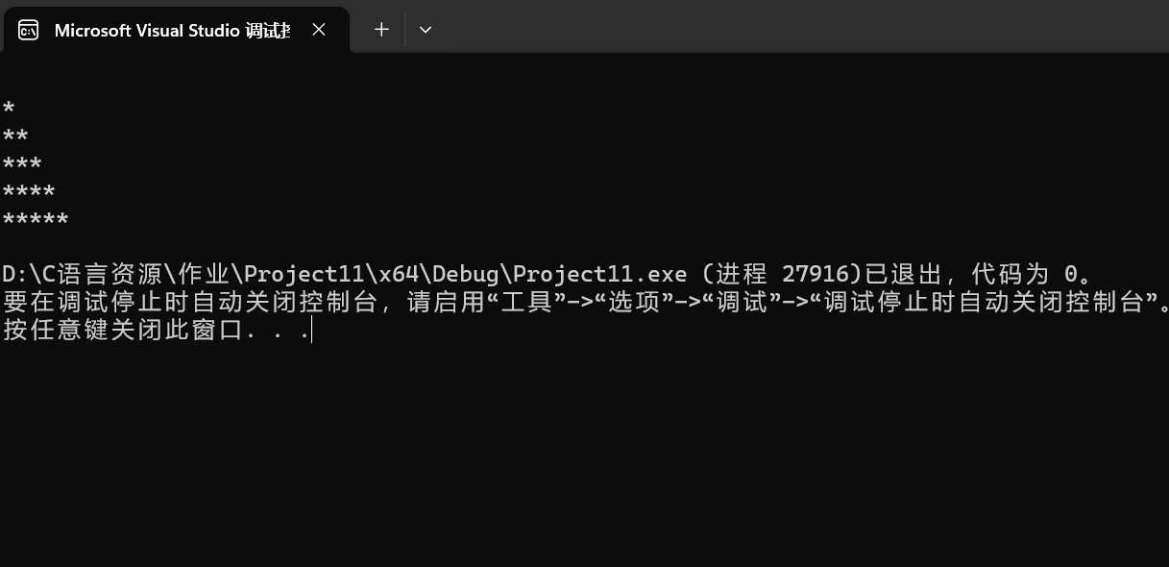

8. #include<iostream>

#include<iomanip>

#include<cmath>

using namespace std;

int main()

{

double a;

cout << "请输入a:" << endl;

cin >> a;

a = fabs(a);

double b,c;

b = a / 2;

while (1)

{

c = (b + a / b) / 2;

if (fabs(c-b)<10e-50)

break;

b = c;

}

cout<< c << endl;

return 0;

}

结果：

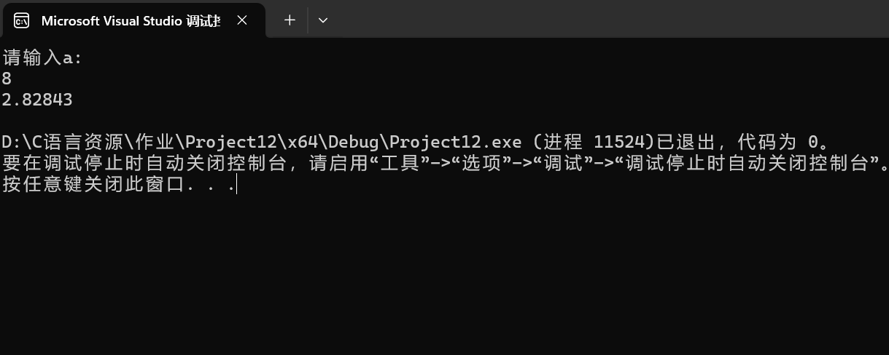

分析：

1. 如果输入负值，不会出现任何结果。
2. 如果|xn+1 -xn|<10 -10，结果相同。是因为数据类型没有精确到10e-10.

9.

#include<iostream>

#include<iomanip>

using namespace std;

int main()

{

int q = 2;

int sum = q;

int a;

for (int i = 1;;i++)

{

if (q*2 < 100)

{

q = q * 2;

a = i;

sum = sum + q;

}

else

break;

}

double b;

b = (sum * 0.8) / a;

cout << "苹果有：" <<q<< endl;

cout << setprecision(4)<< "平均每天花费：" << b << endl;

return 0;

}

结果：

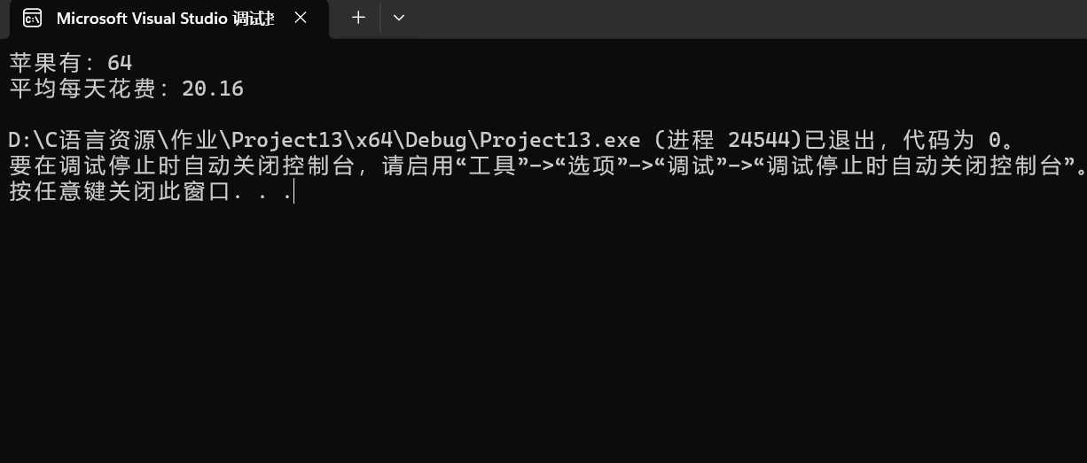

**四、遇到的问题与解决方法**

1.难以判断需要使用哪种循环结构。

通过翻阅有关笔记和上网查找资料以及参考相关实例。

2.不知道退出代码。

通过网上查找得到了getchar的用法。

3.不知道绝对值的用法。

通过查找资料得到用cmath头文件和fbs（）来求绝对值。

**五、体会**

通过此次实验，我掌握了逻辑运算符以及if、switch、while、do-while，for语句的语法结构与执行过程和循环结构的应用。借助网络以及相关书籍笔记来解决问题。提升了自我解决问题能力以及运用代码的能力。